Құрметті ата-аналар!

Жаздың келуімен жер бетінде «Жазғы қар» - терек мамығы пайда болғанын хабарлайды. Бұл тез тұтанатын табиғи материал білім беру ұйымдарының аулаларында, жылу трассалары құбырларының бойында, құрылыстардың, автокөлік тұрақтарының жанында жиналады. Кез келген ұшқын мамық оқ-дәрі сияқты жанады. Терек мамығы бірден жанатынын және отты тұрғын үй құрылыстарына, дуалдарға, ағаш конструкцияларға, жақын маңдағы автокөлікке ауыстыра алатынын ұмытпаған жөн. Көбінесе өрттер балалар терек мамығын өртеу салдарынан туындайды.
Сіздерден келесі мәселелер бойынша балалармен түсіндіру жұмыстарын жүргізулеріңізді сұраймыз:
- егер сіз көшеде терек мамығы бар балалардың ойнауларын көрсеңіз-жанынан өтпеңіз өрттің алдын алыңыз.
- кішкентай балалардың сіріңке мен оттыққа қол жетімділігін шектеу.
- биік үйлердің тұрғындарына абай болу керек. Қатты жел кезінде мамық лоджиялар мен балкондардың барлық түрлеріне бітеліп, оңай көтеріледі. Сөндірілмеген темекі тұқылы немесе сіріңке, от жұмыстарын жүргізу немесе балалардың тентектігі бірден өрттің шығуына әкелуі мүмкін.
Терек мамығы өрттің көзі болмас үшін қарапайым ережелерді сақтаңыз:
- ашық оттың кез-келген көзін қолдануда абай болыңыз;
- жасөспірімдер мен балалардың мамықты жағуға байланысты ойындарын тоқтатыңыз. Мұндай ойнаудың ауыр зардаптарға әкелуі мүмкін екенін түсіндіріңіз.
Есіңізде болсын, заң бойынша балалар ойынынан туындаған өрттерден келтірілген материалдық залалды ата-аналар өтейді («Азаматтық қорғау туралы» ҚР Заңы).
Егер сіз жаныңызда зардап шеккен қайғылы оқиғаның куәгері болсаңыз, бұл туралы дереу құтқару қызметінің 101 телефонына, 112 ұялы телефонына хабарлау қажет.

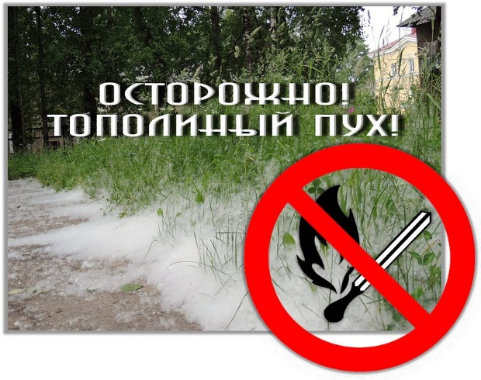

Уважаемые родители!

С приходом лета на земле появился «летний снег» - тополиный пух. Этот легковоспламеняющийся природный материал скапливается во дворах организаций образования, вдоль труб теплотрасс, возле строений, стоянок автотранспорта. Любая искра - и пух вспыхивает как порох. Не следует забывать, что тополиный пух загорается мгновенно и может перенести огонь на жилые строения, заборы, деревянные конструкции, находящийся рядом автотранспорт. Нередко пожары происходят от того, что дети ради баловства поджигают тополиный пух, не задумываясь при этом о последствиях.
Убедительно просим Вас провести разъяснительную работу с детьми и по следующим вопросам:
- если вы увидели на улице баловство ребят с тополиным пухом - не проходите мимо, предотвратите пожар.
- ограничьте доступ малолетних детей к спичкам и зажигалкам.
- быть внимательными стоит и жителям высотных домов. При сильном ветре пух легко поднимается, забиваясь во всевозможные щели лоджий и балконов. Непотушенный окурок или спичка, проведение огневых работ или детская шалость могут моментально привести к возникновению пожара.
Чтобы тополиный пух не стал источником пожара, придерживайтесь простых правил:
- будьте осмотрительны в обращении с любыми источниками открытого огня;
- пресекайте игры подростков и детей, связанные с поджиганием пуха. Объясните, что такая шалость может привести к серьезным последствиям.
Помните, по закону материальный ущерб от пожаров, возникших детской шалостью, возмещают родители (Закон РК «О гражданской защите»).
Если вы стали свидетелем несчастья, рядом с вами пострадавшие, необходимо немедленно сообщить об этом на телефон службы спасения 101, с мобильного 112.
